หน่วยการเรียนรู้ที่ ๑
ล้ำค่าภูมิปัญญาไทย

เวลา ๑๐ ชั่วโมง
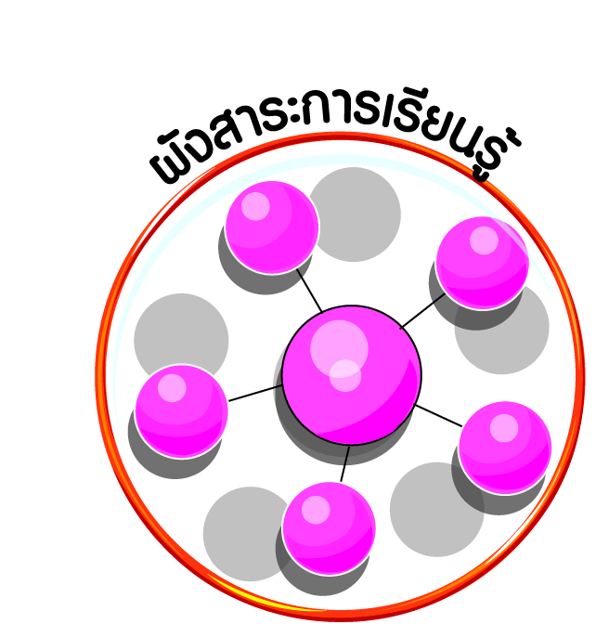
ผังสาระการเรียนรู้

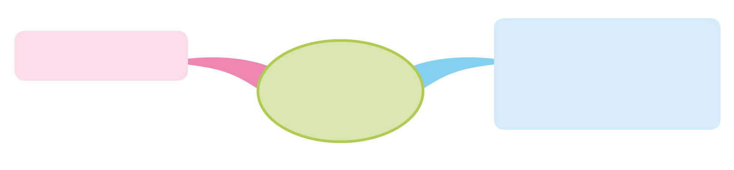
ขนบธรรมเนียม ประเพณี
ศิลปวัฒนธรรม และ
ภูมิปัญญาไทย
ล้ำค่า
ภูมิปัญญาไทย
มารยาทไทย

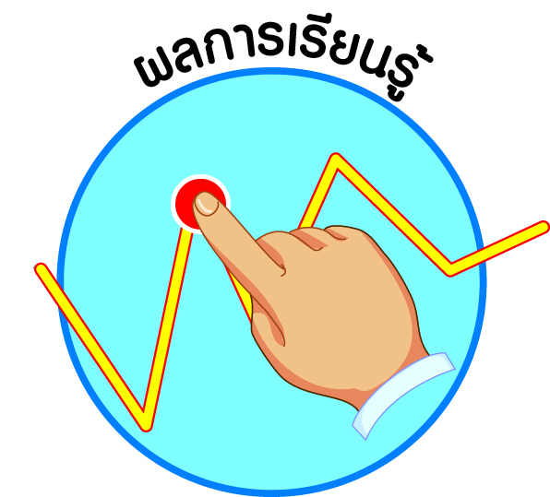



ผลการเรียนรู้

ปฏิบัติตนและชักชวนผู้อื่นให้มีมารยาทไทย (ข้อ ๑)
มีส่วนร่วมในขนบธรรมเนียม ประเพณี ศิลปวัฒนธรรม และภูมิปัญญาไทย (ข้อ ๓)
ปฏิบัติตนเป็นผู้มีวินัยในตนเอง (ข้อ ๑๐)

หน่วยการเรียนรู้ที่ ๑ ล้ำค่าภูมิปัญญาไทย
แผนการจัดการเรียนรู้ที่ ๑ เรื่อง มารยาทไทย : คุณค่า

ส ๑๖๒______หน้าที่พลเมือง ๖ กลุ่มสาระการเรียนรู้สังคมศึกษา ศาสนา และวัฒนธรรม

ชั้นประถมศึกษาปีที่ ๖ เวลา ๑ ชั่วโมง

ผลการเรียนรู้

 ปฏิบัติตนและชักชวนผู้อื่นให้มีมารยาทไทย (ข้อ ๑)
 ปฏิบัติตนเป็นผู้มีวินัยในตนเอง (ข้อ ๑๐)


สาระสำคัญ/ความคิดรวบยอด/หลักการ

มารยาทเป็นสิ่งสำคัญสิ่งหนึ่งของการอยู่ร่วมกันในสังคม เป็นสิ่งที่ยึดถือปฏิบัติต่อ ๆ กันมา
จนเป็นบรรทัดฐานหรือธรรมเนียมปฏิบัติของสังคม มารยาทเป็นสิ่งที่ทุกคนควรประพฤติปฏิบัติเมื่ออยู่ร่วมกับผู้อื่นด้วยการประพฤติตนทั้งกายและวาจาให้เหมาะสม การมีมารยาทจะช่วยลดความขัดแย้งระหว่างกัน ทำให้การติดต่อ คบหาสมาคมกับผู้อื่นดำเนินไปด้วยดี เป็นที่ชื่นชมแก่ผู้ที่คบค้าสมาคมหรือผู้พบเห็น
คนไทยได้ชื่อว่าเป็นผู้ที่มีมารยาทงดงาม นุ่มนวล อ่อนหวาน สร้างความประทับใจแก่ผู้พบเห็นทั้งคนไทยด้วยกันเองและคนต่างชาติ ควรที่คนไทยทุกคนจะต้องอนุรักษ์รักษาไว้ด้วยการปฏิบัติตนเป็นผู้มีมารยาทแบบไทย รวมทั้งชักชวนผู้อื่นให้ประพฤติตนเป็นผู้มีมารยาทอย่างไทยด้วย


สาระการเรียนรู้

 ความหมายและความสำคัญของการมีมารยาท


สมรรถนะสำคัญของผู้เรียน
ฐาน

 ความสามารถในการสื่อสาร
 ความสามารถในการคิด
- การคิดวิเคราะห์
- การคิดสังเคราะห์
- การคิดประเมินค่า
- การคิดอย่างมีวิจารณญาณ
- การคิดสร้างสรรค์
 ความสามารถในการใช้ทักษะชีวิต


คุณลักษณะอันพึงประสงค์และค่านิยม
ฐาน

คุณลักษณะอันพึงประสงค์ | ค่านิยมหลักของคนไทย
- รักชาติ ศาสน์ กษัตริย์  - ซื่อสัตย์สุจริต  - มีวินัย    - ใฝ่เรียนรู้  - อยู่อย่างพอเพียง  - มุ่งมั่นในการทำงาน  - รักความเป็นไทย    - มีจิตสาธารณะ | - มีความรักชาติ ศาสนา พระมหากษัตริย์  - ซื่อสัตย์ เสียสละ อดทน  - กตัญญูต่อพ่อแม่ ผู้ปกครอง ครูบาอาจารย์  - ใฝ่หาความรู้ หมั่นศึกษาเล่าเรียน ทั้งทางตรง  และทางอ้อม  - รักษาวัฒนธรรมประเพณีไทยอันงดงาม    - มีศีลธรรม รักษาความสัตย์ หวังดีต่อผู้อื่น  เผื่อแผ่และแบ่งปัน  - เข้าใจ เรียนรู้การเป็นประชาธิปไตย อันมี  พระมหากษัตริย์ทรงเป็นประมุข ที่ถูกต้อง  - มีระเบียบวินัย เคารพกฎหมาย ผู้น้อยรู้จัก  การเคารพผู้ใหญ่    - มีสติรู้ตัว รู้คิด รู้ทำ รู้ปฏิบัติ ตามพระราชดำรัสของพระบาทสมเด็จพระเจ้าอยู่หัว  - รู้จักดำรงตนอยู่โดยใช้หลักปรัชญาของเศรษฐกิจพอเพียง  - มีความเข้มแข็งทั้งร่างกายและจิตใจ ไม่ยอมแพ้ต่ออำนาจฝ่ายต่ำหรือกิเลส มีความละอาย  เกรงกลัวต่อบาปตามหลักของศาสนา  - คำนึงถึงผลประโยชน์ของส่วนรวมและของชาติมากกว่าผลประโยชน์ของตนเอง


ภาระงาน/ชิ้นงาน
ฐาน

(-)

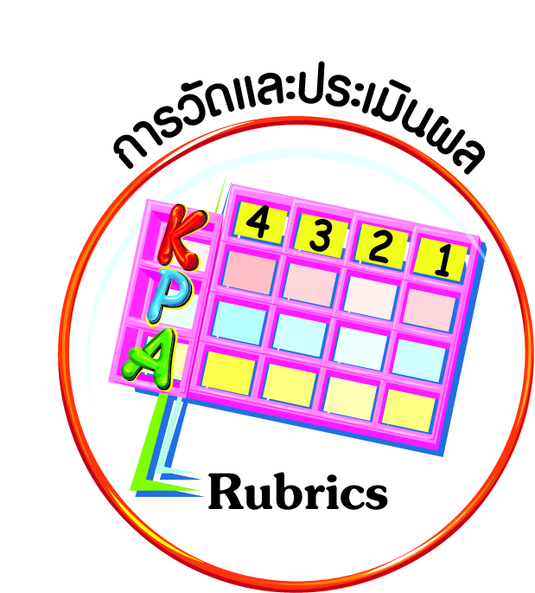
การวัดและประเมินผล
ฐาน

- แบบประเมินพฤติกรรมรายบุคคล
- การประเมินผลตามสภาพจริง (Rubrics)
- เกณฑ์การให้คะแนน (ระดับคะแนน-ระดับคุณภาพ)


การจัดกิจกรรมการเรียนรู้
ฐาน

๑. นักเรียนดูภาพ/คลิปวิดีโอพฤติกรรมที่แสดงถึงการมีมารยาทและไม่มีมารยาท เช่น
- ยืนพูดกับผู้ใหญ่ที่นั่งอยู่
- ตะโกนเสียงดังข้ามศีรษะผู้อื่น
- นุ่งกระโปรงสั้นมากหรือกางเกงขาสั้นมากเข้าไปในวัด
- แต่งชุดสีดำโป๊เปลือยไปงานศพ
- นั่งพับเพียบเรียบร้อยสนทนากับญาติผู้ใหญ่ที่นั่งกับพื้น
๒. นักเรียนร่วมกันอภิปรายในประเด็นต่อไปนี้
- ความรู้สึกที่ได้เห็นภาพแต่ละภาพ
- ความเหมาะสม/ความไม่เหมาะสมของพฤติกรรมในแต่ละภาพ
- ผลดี/ผลเสียของผู้แสดงพฤติกรรมในแต่ละภาพ
๓. นักเรียนดูภาพการแสดงความเคารพ การต้อนรับผู้มาเยือนของต่างชาติ และคลิปวิดีโอ
บทสัมภาษณ์ของชาวต่างชาติที่ชื่นชมและประทับใจในความสุภาพ อ่อนน้อม อ่อนหวาน ยิ้มแย้มแจ่มใสของคนไทย
๔. นักเรียนร่วมกันสรุปข้อคิดที่ได้จากการดูภาพ ให้เกิดความตระหนักในความสำคัญของการมีมารยาทในการอยู่ร่วมกัน และคุณค่าของมารยาทไทย แล้วเขียนสรุปลงในสมุดของตน เช่น
“มารยาทเป็นสิ่งสำคัญสิ่งหนึ่งของการอยู่ร่วมกันในสังคม เป็นสิ่งที่ยึดถือปฏิบัติต่อ ๆ กันมาจนเป็นบรรทัดฐานหรือธรรมเนียมปฏิบัติของสังคม มารยาทเป็นสิ่งที่ทุกคนควรประพฤติปฏิบัติเมื่ออยู่ร่วมกับผู้อื่นด้วยการประพฤติตนทั้งกายและวาจาให้เหมาะสม การมีมารยาทจะช่วยลดความขัดแย้งระหว่างกัน ทำให้การติดต่อ คบหาสมาคมกับผู้อื่นดำเนินไปด้วยดี เป็นที่ชื่นชมแก่ผู้ที่คบค้าสมาคมหรือผู้พบเห็น
คนไทยได้ชื่อว่าเป็นผู้ที่มีมารยาทงดงาม นุ่มนวล อ่อนหวาน สร้างความประทับใจแก่
ผู้พบเห็นทั้งคนไทยด้วยกันเองและคนต่างชาติ ควรที่คนไทยทุกคนจะต้องอนุรักษ์รักษาไว้ด้วยการ
ปฏิบัติตนเป็นผู้มีมารยาทแบบไทย รวมทั้งชักชวนผู้อื่นให้ประพฤติตนเป็นผู้มีมารยาทอย่างไทยด้วย”


การจัดบรรยากาศเชิงบวก
ฐาน

ให้นักเรียนมีโอกาสได้เห็นแบบอย่างที่ดี ได้เรียนรู้การประพฤติปฏิบัติที่ถูกต้องดีงาม ร่วมกันแสดงความคิด ความรู้สึก แลกเปลี่ยนประสบการณ์เพื่อขยายการเรียนรู้ สามารถศึกษาจากสื่อและแหล่งเรียนรู้ที่หลากหลาย ครูเป็นผู้แนะนำแนวทางที่ถูกต้อง


สื่อการเรียนรู้และแหล่งการเรียนรู้
ฐาน

๑. ภาพ/คลิปวิดีโอพฤติกรรมที่แสดงถึงการมีมารยาทและไม่มีมารยาท
๒. ภาพการแสดงความเคารพ การต้อนรับผู้มาเยือนของต่างชาติ และคลิปวิดีโอบทสัมภาษณ์ของชาวต่างชาติที่ชื่นชมและประทับใจในมารยาทไทย


ข้อเสนอแนะของผู้บริหารสถานศึกษา

______________________________________________________________________________
______________________________________________________________________________
______________________________________________________________________________
______________________________________________________________________________
______________________________________________________________________________
______________________________________________________________________________
______________________________________________________________________________
______________________________________________________________________________
______________________________________________________________________________
______________________________________________________________________________
______________________________________________________________________________
______________________________________________________________________________
______________________________________________________________________________
______________________________________________________________________________
______________________________________________________________________________
______________________________________________________________________________
______________________________________________________________________________
______________________________________________________________________________
______________________________________________________________________________
______________________________________________________________________________
______________________________________________________________________________
______________________________________________________________________________
______________________________________________________________________________
______________________________________________________________________________

ลงชื่อ_________________________ (ผู้บริหารสถานศึกษา)
(_________________________)
________/________/________
บันทึกหลังการสอน

ผลการจัดการเรียนการสอน
]
______________________________________________________________________________
______________________________________________________________________________
______________________________________________________________________________
______________________________________________________________________________
______________________________________________________________________________
______________________________________________________________________________

ปัญหา / อุปสรรค
]

______________________________________________________________________________
______________________________________________________________________________
______________________________________________________________________________
______________________________________________________________________________
______________________________________________________________________________
______________________________________________________________________________

แนวทางแก้ไข
]

______________________________________________________________________________
______________________________________________________________________________
______________________________________________________________________________
______________________________________________________________________________
______________________________________________________________________________
______________________________________________________________________________

ลงชื่อ_____________________________ (ผู้บันทึก)
(____________________________)
_________/__________/________

